**余明新教师简介**

**一、个人基本情况：**

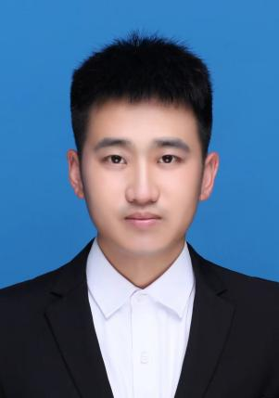

姓名：余明新

性别：男

出生年月：1994 年 11 月

民族：汉

职称职务：助教、辅导员

政治面貌：中共党员

最后学历、学位：硕士研究生

工作单位：温州大学电气与电子工程学院

通讯地址：温州大学电气与电子工程学院 1-A519

邮政编码：325035

办公电话：0577-86689070

E-mail：20220198@wzu.edu.cn

主要研究方向：学校心理健康教育

**二、现任职务及分管工作**

团委副书记、主要负责学院团委学生、学院心理健康教育工作、心理辅导站。